**Ngày soạn: 10/09/2023**

**Tiết 9,10**

**VIẾT**

**VIẾT BÀI VĂN KỂ LẠI MỘT CHUYẾN ĐI**

**(Tham quan một di tích lịch sử, văn hóa)**

**I. Mục tiêu**

**1. Kiến thức:**

- HS thấy được ý nghĩa, vai trò của bài văn kể lại chuyến tham quan một di tích lịch sử, văn hoá và biết cách viết một bài văn kể lại một chuyến đi đã để lại cho bản thân nhiều suy nghĩ và tình cảm sâu sắc.

- HS biết dùng yếu tố miều tả hay biểu cảm hoặc cả hai yếu tố này để tăng sự hấp dẫn cho bài viết.

**2. Năng lực**

**a. Năng lực chung**

- Năng lực giải quyết vấn đề, năng lực tự quản bản thân, năng lực giao tiếp, năng lực hợp tác...

**b. Năng lực riêng biệt:**

- Năng lực thu thập thông tin liên quan đến bài học.

- Năng lực hợp tác khi trao đổi, thảo luận, hoàn thành bài tập nhóm

- Năng lực tiếp thu tri thức, kĩ năng viết bài văn.

**3. Phẩm chất:**

- Nghiêm túc trong học tập.

**II. Thiết bị dạy học và học liệu**

**1. Chuẩn bị của GV**

- Giáo án

- Phiếu bài tập, trả lời câu hỏi

- Bảng phân công nhiệm vụ cho học sinh hoạt động trên lớp

- Bảng giao nhiệm vụ học tập cho học sinh ở nhà.

**2. Chuẩn bị của HS:** SGK, SBT Ngữ văn 8, soạn bài theo hệ thống câu hỏi hướng dẫn học bài, vở ghi, v.v…

**III. Tiến trình dạy học**

**Hoạt động 1: Khởi động**

**a. Mục tiêu:** Tạo hứng thú cho HS, thu hút HS sẵn sàng thực hiện nhiệm vụ học tập của mình. HS khắc sâu kiến thức nội dung bài học.

**b. Nội dung:** HS huy động tri thức đã có để trả lời câu hỏi.

**c. Sản phẩm:** Nhận thức và thái độ học tập của HS.

**d. Tổ chức thực hiện:**

- **GV tổ chức trò chơi: DU LỊCH VÒNG QUANH ĐẤT NƯỚC**

Nước Việt Nam ta đã trải qua hơn 4000 năm với hàng ngàn di tích lịch sử nổi tiếng như một chứng tích hào hùng cho tinh thần bất khuất, kiên trung. Dựa vào các hình ảnh gợi ý, em hãy gọi tên những di tích lịch sử Việt Nam đẹp và nổi tiếng nhất cả nước nhé.

+ Đền Hùng - Phú Thọ

+ Hồ Gươm - Hà Nội

+ Cố đô Hoa Lư - Ninh Bình

+ Thành Cổ Loa - Đông Anh

+ Điện Biên Phủ - Điện Biên

+ Văn Miếu Quốc Tử Giám - Hà Nội

+ Quần thể di tích Cố đô Huế - Huế

+ Chiến khu Tân Trào - Tuyên Quang

+ Đền Trần - Thái Bình/Nam Định

***- GV dẫn dắt vào bài học mới:*** *Trong thực tế, hẳn em đã từng được tham gia những chuyến đi do nhà trường hoặc gia đình tổ chức. Đó có thể là chuyến tham quan một di tích lịch sử, văn hóa gắn với một sự kiện quan trọng trong quá khứ của dân tộc hoặc một danh nhân mà mọi người đều ngưỡng vọng. Ở phần Viết của bài học này, em sẽ thuật lại một chuyến đi tham quan một di tích lịch sử, văn hóa để lại cho em ấn tượng sâu sắc, khó quên.*

**Hoạt động 2: Hình thành kiến thức**

**2.1. Yêu cầu đối với bài văn kể lại một chuyến đi (tham quan một di tích lịch sử, văn hóa)**

**a. Mục tiêu:** Nắm được yêu cầu đối với bài văn kể lại một chuyến đi (tham quan một di tích lịch sử, văn hóa)

**b. Nội dung:** HS sử dụng SGK, chắt lọc kiến thức để tiến hành trả lời câu hỏi.

**c. Sản phẩm học tập:** HS tiếp thu kiến thức và câu trả lời của HS.

**d. Tổ chức thực hiện:**

|  |  |
| --- | --- |
| **HOẠT ĐỘNG CỦA GV – HS** | **DỰ KIẾN SẢN PHẨM** |
| **Bước 1: GV chuyển giao nhiệm vụ học tập**  - GV đặt câu hỏi gợi dẫn: Theo em, đâu là yêu cầu đối với bài văn kể lại một chuyến đu (tham quan một di tích lịch sử, văn hóa)  **Bước 2: HS thực hiện nhiệm vụ học tập**  - HS nghe câu hỏi, dựa vào SHS để trình bày các yêu cầu.  **Bước 3: Báo cáo kết quả hoạt động**  - GV mời đại diện HS trình bày kết quả trước lớp, yêu cầu cả lớp nghe và nhận xét, góp ý, bổ sung.  **Bước 4: Đánh giá kết quả HS thực hiện nhiệm vụ học tập**  - GV nhận xét, bổ sung, chốt lại kiến thức | **I. Yêu cầu đối với bài văn kể lại một chuyến đi (tham quan một di tích lịch sử, văn hóa)**  - Giới thiệu được lí do, mục đích của chuyến tham quan một di tích lịch sử, văn hóa.  - Kể được diễn biến chuyến tham quan (trên đường đi, trình tự những điểm đến thăm, những hoạt động chính trong chuyến đi,...)  - Nêu được ấn tượng về những đặc điểm nổi bật của di tích (phong cảnh, con người, công trình kiến trúc,...)  - Thể hiện được cảm xúc, suy nghĩ về chuyến đi  - Sử dụng được yếu tố miêu tả, biểu cảm trong bài viết |

**2.2 Phân tích bài viết tham khảo**

**a. Mục tiêu:** Đọc và phân tích được Bài viết tham khảo *“****Chuyến tham quan khu lưu niệm Nguyễn Du”***

**b. Nội dung**: HS sử dụng SGK, chắt lọc kiến thức để tiến hành đọc, phân tích bài viết tham khảo, trả lời câu hỏi.

**c. Sản phẩm học tập**: HS tiếp thu kiến thức và câu trả lời của HS.

**d. Tổ chức thực hiện:**

|  |  |
| --- | --- |
| **HOẠT ĐỘNG CỦA GV – HS** | **DỰ KIẾN SẢN PHẨM** |
| **Bước 1: Chuyển giao nhiệm vụ**  - GV tổ chức kĩ thuật **“CẶP ĐÔI CHIA SẺ”**  YÊU CẦU: hoàn thiện phiếu học tập theo cặp đôi  THỜI GIAN: 5 phút    - HS tiếp nhận nhiệm vụ.  **Bước 2: HS trao đổi thảo luận, thực hiện nhiệm vụ**  - HS thực hiện nhiệm vụ  **Bước 3: Báo cáo kết quả và thảo luận**  - HS báo cáo sản phẩm thảo luận  - GV gọi HS khác nhận xét, bổ sung câu trả lời của bạn.  **Bước 4: Đánh giá kết quả thực hiện nhiệm vụ**  - GV nhận xét, đánh giá, bổ sung, chốt kiến thức | **II. Phân tích bài viết tham khảo**  **1. Mục đích.**  Giúp học sinh biết yêu mến, tự hào về một trong những địa chỉ văn hóa quan trọng – nơi gìn giữ những dấu tích và hiện vật liên quan tới một nhà thơ vĩ đại của dân tộc, một danh nhân văn hóa của thế giới.  *🡪 Đoạn đầu tiên của văn bản*  **2. Diễn biến**  - Kể về quá trình trên đường đi.  - Kể về trình tự những điểm đến thăm.  - Kể về những hoạt động nổi bật trong chuyến đi.  Cụ thể:  - Ba chiếc xe khách chở hơn 100 học sinh khối 8 xuất phát, trên xe cô giáo phụ trách giới thiệu những vùng đất xe qua, không khác gì một hướng dẫn viên du lịch.  - Đi hơn chục cây số đã đến đươc khu di tích: Di tích quốc gia đặc biệt – Khu lưu niệm đại thi hào Nguyễn Du.  **3. Những yếu tố đan xen**  Bài viết đã đan xen giữa kể chuyện và trình bày các thông tin chính và ấn tượng về những nét nổi bật của địa điểm tham quan  Cụ thể:  - Thuyết minh về các hạng mục chính của di tích.  - Chụp ảnh lưu niệm và quay trở về.  **4. Nội dung chính của đoạn văn cuối**  Người viết đã bày tỏ cảm xúc, suy nghĩ về chuyến tham quan di tích lịch sử, văn hoá:  Cụ thể:  - Chuyến tham quan đã để lại ấn tượng cho các bạn học sinh.  - "Tôi" sẽ viết, vẽ về những gì đã trải qua trong một chuyến tham quan đầy ấn tượng. |

**2.3. Thực hành viết theo các bước**

**a. Mục tiêu:** Giúp HS

- Biết viết bài theo các bước.

- Lựa chọn đề tài để viết, tìm ý, lập dàn ý.

**b. Nội dung:** HS sử dụng SGK, chắt lọc kiến thức để tiến hành trả lời câu hỏi.

**c. Sản phẩm học tập:** HS tiếp thu kiến thức và bài viết của HS.

**d. Tổ chức thực hiện:**

|  |  |
| --- | --- |
| **HOẠT ĐỘNG CỦA GV – HS** | **DỰ KIẾN SẢN PHẨM** |
| **Bước 1: Chuyển giao nhiệm vụ**  **- GV đưa ra câu hỏi gợi mở:**  + Theo em, để viết tốt 1 bài văn **kể lại một chuyến đi (tham quan một di tích lịch sử, văn hóa)** gồm có những bước nào? Trình bày những nội dung chính của các bước.  + Đối với phần c. Lập dàn ý, GV tổ chức hoạt động nhóm bản:   * Em hãy sắp xếp các ý đã tìm được vào từng phần để hình thành dàn ý * Thời gian: 2 phút     - HS tiếp nhận nhiệm vụ.  **Bước 2: HS trao đổi thảo luận, thực hiện nhiệm vụ**  - HS thảo luận và trả lời từng câu hỏi  - Dự kiến sản phẩm.  **Bước 3: Báo cáo kết quả và thảo luận**  - HS trình bày sản phẩm  - GV gọi HS khác nhận xét, bổ sung câu trả lời của bạn.  **Bước 4: Đánh giá kết quả thực hiện nhiệm vụ**  - GV nhận xét, đánh giá, bổ sung, chốt kiến thức | **III. Thực hành viết theo các bước**  **1. Trước khi viết**  **a. Lựa chọn đề tài**  Liệt kê một số chuyến tham quan di tích lịch sử, văn hóa mà mình đã từng tham gia, sau đó, chọn một chuyến đi đã để lại cho em ấn tượng sâu sắc nhất để kể lại.  **b. Tìm ý**  Sau khi lựa chọn được chuyến tham quan di tích lịch sử, văn hóa làm đề tài cho bài viết, hãy tìm ý bằng cách trả lời các câu hỏi sau:  - Chuyến đi tham quan di tích lịch sử, văn hóa nào? Do ai tổ chức? Mục đích của chuyến tham quan là gì?  - Chuyến đi diễn ra như thế nào? (trên đường đi, lúc bắt đầu đến điểm tham quan, các hoạt động chính tiếp theo,...).  - Khung cảnh của điểm tham quan có gì nổi bật? (cảnh thiên nhiên, các công trình kiến trúc, những hiện vật được trưng bày ở khu di tích,...  - Em có cảm xúc, suy nghĩ gì về chuyến tham quan di tích lịch sử, văn hóa đó? (Nêu ấn tượng về chuyến đi; hiểu biết mới về văn hóa, lịch sử của đất nước; tình cảm với quê hương,...).  **c. Lập dàn ý**  ***- Mở bài:***  + Giới thiệu khái quát về chuyến tham quan di tích lịch sử, văn hóa.  + Bày tỏ cảm xúc của em khi được trực tiếp tham gia chuyến đi.  ***- Thân bài:***  + Kể lại cụ thể diễn biến của chuyến tham quan (trên đường đi, lúc đến điểm tham quan, trình tự các điểm đến thăm, những hoạt động chính trong chuyến đi,...)  + Thuyết minh, miêu tả và nêu ấn tượng của em về những nét nổi bật của di tích lịch sử, văn hóa đó (thiên nhiên, con người, công trình kiến trúc,...)  ***- Kết bài:*** Nêu cảm xúc, suy nghĩ của em về chuyến tham quan di tích lịch sử, văn hóa.  **2. Viết bài**  **Bám sát dàn ý để viết bài. Trong quá trình viết, em cần lưu ý:**  - Các ý của bài viết đảm bảo phản ánh đúng trình tự thời gian của chuyến tham quan, ứng với từng điểm không gian khu di tích.  - Nêu được những hoạt động nổi bật khiến chuyến tham quan di tích lịch sử, văn hóa để lại ấn tượng, cảm xúc sâu đậm cho em.  - Ngôn ngữ bài viết cần sinh động, vừa kể chi tiết, cụ thể vừa thể hiện được cảm xúc; sử dụng các biện pháp tu từ như so sánh, điệp ngữ, các yếu tố miêu tả, biểu cảm,...để tăng sức hấp dẫn cho bài viết.  **3. Chỉnh sửa bài viết**  Sau khi hoàn thành bài viết, rà soát và chỉnh sửa theo gợi ý sau:  - Nếu bài viết chưa giới thiệu rõ về chuyến tham quan, cần viết cụ thể hơn.  - Nếu bài viết nêu chưa đầy đủ các hoạt động chính theo trình tự thời gian thì bổ sung và sắp xếp lại.  - Nếu việc kể, tả chưa làm nổi bật được đặc điểm của khu di tích và ấn tượng của người viết thì hình dung lại để viết thêm.  - Nếu bài viết chưa nêu rõ suy nghĩ, cảm xúc về chuyến đi thì bổ sung. |

**Hoạt động 3: Luyện tập**

**a. Mục tiêu:** Củng cố lại kiến thức đã học.

**b. Nội dung:** Sử dụng SGK, kiến thức đã học để hoàn thành bài tập.

**c. Sản phẩm học tập:** Kết quả của HS.

**d. Tổ chức thực hiện:**

**- GV yêu cầu HS hoàn thành bài viết cho đề bài sau: :** Em hãy viết bài văn kể lại một chuyến đi (tham quan một di tích lịch sử, văn hóa)

*- GV nhận xét, đánh giá, chuẩn kiến thức.*

**Hoạt động 4: Vận dụng**

**a. Mục tiêu:** Vận dụng kiến thức đã học để giải bài tập, củng cố kiến thức.

**b. Nội dung:** Sử dụng kiến thức đã học để hỏi và trả lời, trao đổi

**c. Sản phẩm học tập:** Câu trả lời của HS

**d. Tổ chức thực hiện:**

*- GV yêu cầu HS:*

+ HS rà soát, chỉnh sửa bài viết theo gợi ý chỉnh sửa

+ Làm việc nhóm, đọc bài và góp ý cho nhau nghe, chỉnh sửa bài nhau theo mẫu

**Rút kinh nghiệm**

**………………………………………………………………………………………………………………………………………………………………………………………………………………………………………………………………**

**Phụ lục**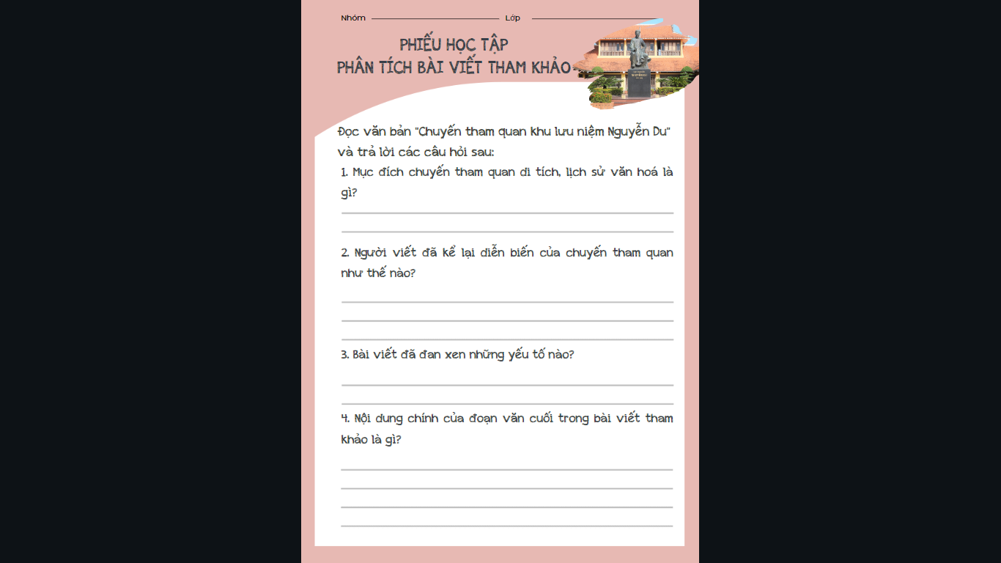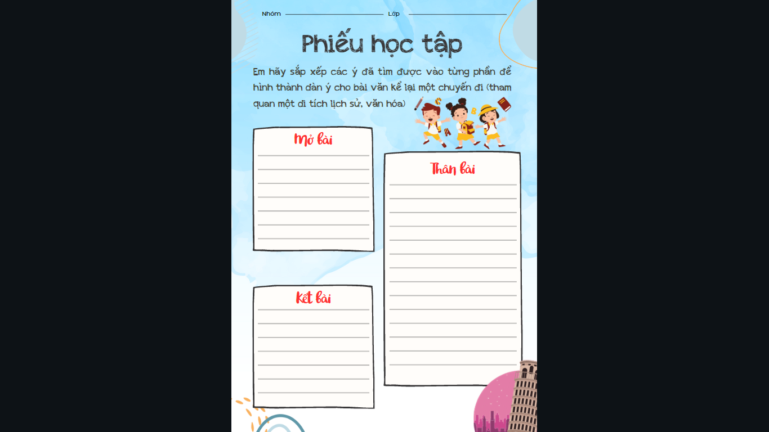

**Ngày soạn: 10/09/2023**

**TIẾT 11,12**

**NÓI VÀ NGHE**

# TRÌNH BÀY BÀI GIỚI THIỆU NGẮN VỀ MỘT CUỐN SÁCH (CUỐN TRUYỆN LỊCH SỬ)

**I. Mục tiêu**

**1. Kiến thức:**

- HS trình bày được các thông tin cơ bản vể cuốn truyện lịch sử, sẵn sàng trao đổi với người nghe để làm sáng tỏ những nội dung còn chưa rõ.

- HS nắm bắt các thông tin chính của bài nói, biết nhận xét về chất lượng bài nói (nội dung và cách trình bày), trao đổi để rút kinh nghiệm cách thực hiện bài nói theo yêu cầu của bài.

**2. Năng lực**

**a. Năng lực chung**

Năng lực giải quyết vấn đề, năng lực tự quản bản thân, năng lực giao tiếp, năng lực hợp tác, năng lực trình bày.

**b. Năng lực riêng biệt:**

- Năng lực thu thập thông tin liên quan đến bài học.

- Năng lực hợp tác khi trao đổi, thảo luận, hoàn thành các bài tập

- Năng lực tiếp thu tri thức tiếng việt để hoàn thành các bài tập, vận dụng thực tiễn.

**3. Phẩm chất:**

-   HS tham gia tích cực vào nội dung bài học.

**II. Thiết bị dạy học và học liệu**

**1. Chuẩn bị của GV**

- Giáo án

- Phiếu bài tập, trả lời câu hỏi

- Bảng phân công nhiệm vụ cho học sinh hoạt động trên lớp

- Bảng giao nhiệm vụ học tập cho học sinh ở nhà.

**2. Chuẩn bị của HS:** SGK, SBT Ngữ văn 8, soạn bài theo hệ thống câu hỏi hướng dẫn học bài, vở ghi, v.v…

**III. Tiến trình dạy học**

**Hoạt động 1: Khởi động**

**a. Mục tiêu:** Tạo hứng thú cho HS, thu hút HS sẵn sàng thực hiện nhiệm vụ học tập của mình. HS khắc sâu kiến thức nội dung bài học.

**b.Nội dung:** HS huy động tri thức đã có để trả lời câu hỏi.

**c. Sản phẩm:** Nhận thức và thái độ học tập của HS.

**d. Tổ chức thực hiện:**

*- GV chiếu hình ảnh những cuốn truyện lịch sử và gợi dẫn vào bài.*

*-* ***GV dẫn vào bài học:*** *Đọc một cuốn truyện lịch sử, em sẽ có thêm hiểu biết về các sự kiện, nhân vật lịch sử qua sự tái hiện sống động của nhà văn. Từ đó, em có thể rút ra bài học cho cuộc sống hôm nay. Việc trình bày bài giới thiệu ngắn về một cuốn truyện lịch sử đã đọc không chỉ là dịp để em chia sẻ với các bạn những hiểu biết của mình về tác phẩm, mà còn giúp em rèn luyện kĩ năng nói.*

**Hoạt động 2: Hình thành kiến thức**

**2.1. Trước khi nói**

**a. Mục tiêu:**  HS nắm được cách xây dựng bài nói đạt yêu cầu.

**b. Nội dung:** HS sử dụng SGK, chắt lọc kiến thức để tiến hành trả lời câu hỏi.

**c. Sản phẩm học tập:** HS tiếp thu kiến thức và câu trả lời của HS

**d. Tổ chức thực hiện:**

|  |  |
| --- | --- |
| **HOẠT ĐỘNG CỦA GV – HS** | **DỰ KIẾN SẢN PHẨM** |
| **Bước 1: chuyển giao nhiệm vụ**  **- GV đặt câu hỏi:**  + Theo em, để thực hiện tốt bài giới thiệu ngắn về một cuốn truyện lịch sử, cần chuẩn bị những gì?  + Theo em, các nội dung cơ bản cần được triển khai trong bài nói là những nội dung nào?  **Bước 2: HS trao đổi thảo luận, thực hiện nhiệm vụ**  - HS nghe và đặt câu hỏi liên quan đến bài học  **Bước 3: Báo cáo kết quả hoạt động và thảo luận**  - HS trả lời  - GV gọi HS nhận xét, bổ sung câu trả lời của bạn.  **Bước 4: Đánh giá kết quả thực hiện nhiệm vụ**  - GV nhận xét, bổ sung, chốt lại kiến thức | **I. TRƯỚC KHI NÓI**  Để thực hiện tốt bài giới thiệu ngắn về một cuốn truyện lịch sử, cần chuẩn bị nội dung theo một trong hai phương án sau đây:  * *Phương án thứ nhất:* **Trình bày bài nói trên cơ sở bài viết đã thực hiện.**  - Tóm lược nội dung bài viết thành dàn ý bài nói, gồm đầy đủ các phần.  - Ghi chú những điểm cần nhấn mạnh trong cách mở đầu, triển khai và kết luận để gây ấn tượng cho người nghe.  + Cần lưu ý chuyển từ ngôn ngữ viết sang ngôn ngữ nói.  + Ghi những từ ngữ, câu văn quan trọng không thể bỏ qua khi trình bày (câu giới thiệu cuốn truyện; các từ ngữ thể hiện đúng thông tin về cuốn truyện; những câu văn bộc lộ tình cảm, suy nghĩ của em đối với những khía cạnh gây ấn tượng của cuốn truyện;....)  * *Phương án thứ hai:* **Chưa có bài viết giới thiệu về cuốn truyện.**  - Cần tìm đọc một số cuốn truyện lịch sử, chọn một cuốn em cảm thấy có hứng thú để giới thiệu.  - Sau khi đọc kĩ cuốn truyện, em hãy lập dàn ý bài nói  **\* Gợi ý các nội dung cơ bản trong dàn ý bài nói**  + Giới thiệu chung về cuốn truyện (tên truyện, tác giả, nhà xuất bản, năm xuất bản, số trang,...)  + Giới thiệu nội dung của cuốn truyện (thời kì lịch sử được tái hiện trong truyện, tóm lược cốt truyện, nêu các sự kiện gắn với nhân vật chính và các nhân vật có liên quan,...)  + Nhận xét ngắn gọn một số nét nổi bật về nghệ thuật của cuốn truyện (sự hấp dẫn của cách kể, cách khắc họa nhân vật, đặc điểm ngôn ngữ kể chuyện và ngôn ngữ đối thoại,...)  + Nêu một vài suy nghĩ của em về cuốn truyện. |

**2.2. Trình bày bài nói**

**a. Mục tiêu:** Biết được các kĩ năng khi trình bày bài nói.

**b. Nội dung:** HS sử dụng SGK, chắt lọc kiến thức để tiến hành trả lời câu hỏi.

**c. Sản phẩm học tập:** HS tiếp thu kiến thức và câu trả lời của HS

**d. Tổ chức thực hiện:**

|  |  |
| --- | --- |
| **HOẠT ĐỘNG CỦA GV – HS** | **DỰ KIẾN SẢN PHẨM** |
| **Bước 1: chuyển giao nhiệm vụ**  **- GV đặt câu hỏi:**  + Theo em, bài nói sẽ gồm có mấy phần, đó là những phần nào, nội dung nào?  + Em sẽ chia sẻ những thông tin gì ở những phần đó, vì sao?  + Về phía người nói, cần phải chú ý điều gì để bài nói được hấp dẫn.  + Khi bạn đang nói, các bạn phía dưới (người nghe) cần phải làm gì?  - HS tiếp nhận nhiệm vụ.  **Bước 2: HS trao đổi thảo luận, thực hiện nhiệm vụ**  - HS thực hiện nhiệm vụ.  **Bước 3: Báo cáo kết quả hoạt động và thảo luận**  - GV gọi HS nhận xét, bổ sung câu trả lời của bạn.  **Bước 4: Đánh giá kết quả thực hiện nhiệm vụ**  - GV nhận xét, bổ sung, chốt lại kiến thức | **II. TRÌNH BÀY BÀI NÓI**  **1. Hoạt động nói**  **a. Nội dung nói:**  Bài nói phải bám sát dàn ý:  - **Mở đầu**: Nêu các thông tin chung về cuốn truyện.  - **Triển khai**: Trình bày các nội dung chính; nêu một vài nét nổi bật về nghệ thuật của cuốn truyện.  - **Kết luận**: Nêu suy nghĩ của bản thân về ý nghĩa của cuốn truyện.  **b. Cách thức nói:**  - Ngôn ngữ nói phải rõ ràng  - Trình bày các thông tin vẽ cuốn truyện mạch lạc, chính xác  - Kết hợp việc sử dụng các phương tiện hỗ trợ khác để tăng sức hấp dẫn cho bài nói  **2. Hoạt động nghe**  **- Người nghe:** theo dõi bài nói của các thành viên trình bày trong tiết học.  **- Các công việc của người nghe:**  + Đối chiếu với yêu cầu phẩn nói của bài để có nhận định về bài nói  + Theo dõi để nắm bắt chính xác các sự kiện, nhân vật, câu chuyện được người nói trình bày.  + Ghi lại các ý để trao đổi khi người nói kết thúc phần trình bày. |

**2.3. Sau khi nói**

**a. Mục tiêu:** Biết nhận xét, đánh giá về HĐ nói của bạn dựa trên phiếu đánh giá tiêu chí.

**b. Nội dung:** HS sử dụng SGK, chắt lọc kiến thức để tiến hành trả lời câu hỏi.

**c. Sản phẩm học tập:** HS tiếp thu kiến thức và câu trả lời của HS

**d. Tổ chức thực hiện:**

|  |  |
| --- | --- |
| **HOẠT ĐỘNG CỦA GV – HS** | **DỰ KIẾN SẢN PHẨM** |
| **Bước 1: chuyển giao nhiệm vụ**  - GV hướng dẫn HS trao đổi sau khi nói  - HS tiếp nhận nhiệm vụ.  **Bước 2: HS trao đổi thảo luận, thực hiện nhiệm vụ**  - HS thực hiện nhiệm vụ.  **Bước 3: Báo cáo kết quả hoạt động và thảo luận**  **Bước 4: Đánh giá kết quả thực hiện nhiệm vụ** | **III. SAU KHI NÓI**  **Trao đổi, đánh giá những vấn đề sau đây để cùng rút kinh nghiệm:** |

**Hoạt động 3: Luyện tập**

**a. Mục tiêu:** Học sinh thực hiện bài nói trên lớp.

**b. Nội dung:** HS sử dụng SGK, kiến thức đã học để hoàn thành bài nói

**c. Sản phẩm học tập:** Kết quả của HS.

**d. Tổ chức thực hiện:**

***- GV tổ chức TALK SHOW “CUỐN SÁCH CỦA TÔI”***

Có thời lượng 15 phút mỗi số, chương trình “Cuốn sách của tôi” là talkshow trên truyền hình do Trung tâm Sản xuất các chương trình Giáo dục, Đài 8A... thực hiện. Những nhân vật được mời tham dự talkshow ngày hôm nay sẽ chia sẻ những hiểu biết về các sự kiện, nhân vật lịch sử qua sự tái hiện sống động của nhà văn.

Hi vọng rằng chương trình sẽ giúp truyền cảm hứng đọc sách và trân trọng những giá trị của sách mang lại.

**Hoạt động 4: Vận dụng**

**a. Mục tiêu:** Vận dụng kiến thức đã học để giải bài tập, củng cố kiến thức.

**b. Nội dung:** Sử dụng kiến thức đã học để hỏi và trả lời, trao đổi

**c. Sản phẩm học tập:** Câu trả lời của HS

**d. Tổ chức thực hiện:**

*- GV phát phiếu học tập để lắng nghe ý kiến của học sinh*

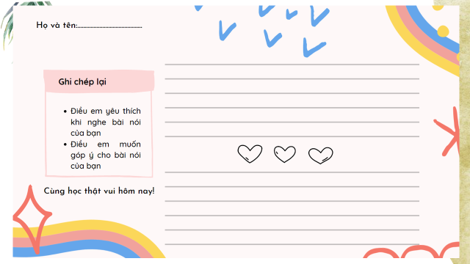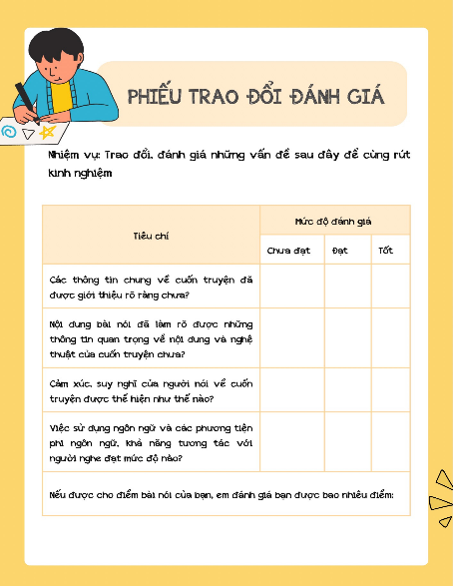

*- GV nhận xét, đánh giá, chuẩn kiến thức.*

**Rút kinh nghiệm**

**………………………………………………………………………………………………………………………………………………………………………………………………………………………………………………………………**

**Phụ lục**